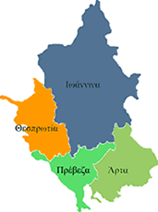


ΕΛΛΗΝΙΚΗ ΔΗΜΟΚΡΑΤΙΑ
ΠΕΡΙΦΕΡΕΙΑ ΗΠΕΙΡΟΥ
ΓΡΑΦΕΙΟ ΤΥΠΟΥ

Ιωάννινα 29 Νοεμβρίου 2007

ΔΕΛΤΙΟ ΤΥΠΟΥ
«ΘΗΣΕΑΣ»

Την Τρίτη 4 Δεκεμβρίου στις 12:00, θα συνεδριάσει η Επιτροπή Παρακολούθησης των δημοτικών και διαδημοτικών έργων του προγράμματος «ΘΗΣΕΑΣ».

ΑΠΟ ΤΟ ΓΡΑΦΕΙΟ ΤΥΠΟΥ
ΤΗΣ ΠΕΡΙΦΕΡΕΙΑΣ ΗΠΕΙΡΟΥ

